Chladnutie senzoru (zadanie experimentu)

Oblasť: 4. Termodynamika

Pomôcky: senzor SciLabs, chladnička

Otázky pred meraním:

1. Ak máme predmet, ktorý z počiatočných 50 stupňov chladne na 30 stupňov 10 minút a ak ten istý predmet chladne z počiatočných 30 stupňov na 10 stupňov takisto 10 minút. Ako dlho bude chladnúť ten istý predmet z teploty 50 stupňov na 10 stupňov?
2. Tipnite si, ako vyzerá krivka, ktorá popisuje priebeh teploty senzora. Akou matematickou funkciou vieme takýto priebeh popísať? Pomôcka: pokúste sa predstaviť si, koľko času trvá aby 100 stupňový čaj ochladol na 80 stupňov a koľko trvá aby 50 stupňový čaj ochladol na 30 stupňov.

Postup merania:

1. Na vykonanie experimentu potrebujeme 3 priestory o troch rozličných teplotách. Napríklad jemne nahriata rúra (napríklad 40 stupňov), miestnosť o izbovej teplota (napríklad 22 stupňov) a chladnička (napríklad 10 stupňov).
2. Aby sme získali priebeh teploty pri chladnutí, vykonáme 3 merania. Keďže prenos tepla závisí aj od plochy, ktorou sa senzor dotýka povrchu, stále umiestime senzor na to isté miesto a tú istú stenu. V rámci merania stále najprv počkáme, aby sa teplota senzora ustálila na teplote teplejšieho miesta a následne senzor presunieme do chladnejšieho miesta a zapneme meranie. Meranie zastavíme v momente, keď teplota senzora prestane klesať.

Poznámka: pre nami zvolené príklady miest (rúra, miestnosť, chladnička) by sme vykonali 3 nasledujúce merania: senzor o teplote nahriatej rúry umiestnený do miestnosti s izbovou teplotou, senzor o teplote nahriatej rúry umiestnený do chladničky a senzor o izbovej teplote umiestnený do chladničky

Analýza dát:

1. Pomocou predpripraveného python notebooku vykreslite všetky tri priebehy teploty do jedného grafu. Diskutujte rozdiely v priebehoch teploty. V ktorom prípade sa teplota ustálila najskôr a prečo?

Otázka: Pokúste sa pohľadom na tvar krivky určiť, aká matematická funkcia popisuje priebeh teploty

1. Pokúste sa prísť na koeficienty funkcie, ktorá by aproximovala namerané dáta. Rozdeľte sa do skupín, pričom každá skupina aproximuje jedno meranie.

Poznámka: Konkrétny tvar funkcie je daný troma konštantami. Jedna konštanta odpovedá teplote miestnosti na ktorú predmet chladne, druhá konštanta odpovedá rozdielu počiatočnej a konečnej teploty a tretia konštanta je závislá na materiále a geometrii objektu, ktorú musíte určiť odhadom, teda skúšaním rôzych hodnôt. Pokúste sa priradiť, o ktoré konštanty konkrétne ide.

1. Diskutujte, aký je fyzikálny význam tretej konštanty, ktorú ste určili skúšaním. Od čoho konkrétne môže takáto konštanta závisieť?
2. Pokúste sa vysvetliť, prečo je klesanie teploty popísaný práve takouto krivkou. Ak si rozdelíme celý časový priebeh na N rovnakých časových úsekov, ako vyzerá rozdiel teplôt na začiatku a na konci každého úseku v čase? Svoje úvahy overte v predpripravenom python notebooku.
3. Na základe prirebehu sa pokúste vysvetliť, od čoho závisí, ako rýchlo klesá teplota predmetu. Možno vám pomôže fakt, že množstvo tepla [](https://www.codecogs.com/eqnedit.php?latex=Q#0), ktoré prejde medzi bodom A a bodom B za čas [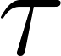](https://www.codecogs.com/eqnedit.php?latex=%5Ctau#0) sa dá vyjadriť ako [](https://www.codecogs.com/eqnedit.php?latex=Q%20%5Csim%20%5Clambda%20(t_2%20-%20t_1)%20%5Ctau%20#0), kde [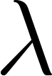](https://www.codecogs.com/eqnedit.php?latex=%5Clambda#0) je konštanta závislá na materiále, [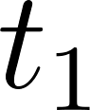](https://www.codecogs.com/eqnedit.php?latex=t_1#0) je teplota bodu A a [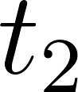](https://www.codecogs.com/eqnedit.php?latex=t_2#0) je teplota bodu B.

Teória:

Pri vedení tepla ide o proces, edy sa teplo prenáša z teplejšieho miesta na chladnejšie v rámci materiálu, alebo na rozraní viacerých materiálov. Tento jav je spôsobený tým, že častice v materiáli pri vyšŠej teplote majú väčšiu kinetickú energiu a túto energiu postupne odovzdávajú časticiam s nižšou energiou. Schopnosť materiálu prenášať teplo závisí najmä od vlastnosti zzvanej tepelná vodivosť.

Každý materiál ma inú tepelnú vodivosť, čo znamená, že rôzne materiály vedú teplo rôzne rýchlo. Predstavte si stoličku v triede, ktorá má drevenú a kovovú časť. Ak sa dotnete obidvoch častí, kovová časť sa bude zdať pocitovo chladnejšia. Vzhľadom na to, že sa obidve časti nachádzajú v miestnosti s danou teplotou, obidve musia mať rovnakú teplotu . (predpokladáme, že sme stoličku nepriniesli dovnútra z chladnej miestnosti pred minútou). Pocitový rozdiel je spôsobený práve rozdielnou tepelnou vodivosťou, keďže k tepelnému prenosu dochádza rýchlejšie medzi rukou a kovovou časťou v porovnaní s drevenou časťou. Ak vám teda bude niekto tvrdiť, že podľa zdravého sedliackeho rozumu je jasné, že kovová časť je chladnejšia, pretože to je cítiť, nedajte sa nachytať! Dôvod, prečo má drevo a kov rozličnú pocitovú teplotu je ten istý, prečo budovy izolujeme napríklad polystyrén a nie medené plechy. Zatiaľ, čo polystyrén vedie teplo veľmi pomaly (a mnohé moderné materiály ešte pomalšie), cez medený plech by teplo zvonku prenikalo bez problémov.

Prenos tepla vedením je charakterizovaný tepelným tokom, ktorý označujeme [](https://www.codecogs.com/eqnedit.php?latex=Q#0) a ktorý je definovaný ako množstvo tepla prenesené za určitý čas cez jednotkovú pochu materiálu. Pre naše potreby je potrebné si uvedomiť, že tepelný tok je definovaný ako

[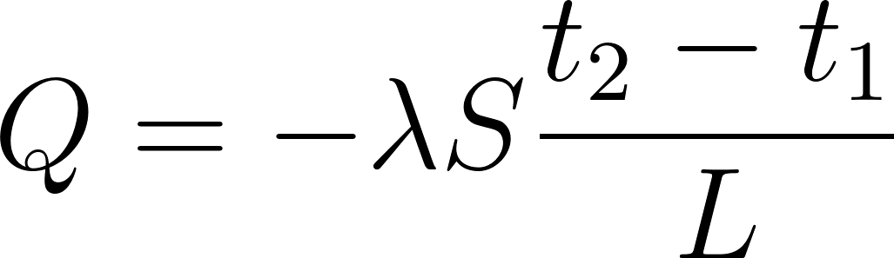](https://www.codecogs.com/eqnedit.php?latex=Q%20%3D%20-%20%5Clambda%20S%5Cfrac%7Bt_2%20-%20t_1%7D%7BL%7D#0),

kde [](https://www.codecogs.com/eqnedit.php?latex=%5Clambda#0) je tepelná vodivosť materiálu, [](https://www.codecogs.com/eqnedit.php?latex=S#0) je plocha, cez ktorú teplo prechádza [](https://www.codecogs.com/eqnedit.php?latex=t_1#0) a [](https://www.codecogs.com/eqnedit.php?latex=t_2#0) sú teploty na dvoch rôznych miestach a [](https://www.codecogs.com/eqnedit.php?latex=L#0) je vzdialenosť medzi miestami, kde určujeme teploty. Znamienko mínus hovorí o tom, že teplo prúdi z teplejšieho bodu smerom k chladnejšiemu. Vidíme, že tepelný tok je tým väčší, čím je väčší rozdiel teplôt. V prípade, že [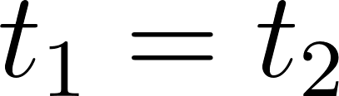](https://www.codecogs.com/eqnedit.php?latex=t_1%3Dt_2#0), k tepelnému prenosu nedochádza.

Na opis chladnutia telies môžme použiť Newtonov zákon chladnutia. ktorý hovorí že rýchlosť straty tepla je úmerná rozdielu teplôt medzi telesom a jeho okolím. Inými slovami, teplota telesa klesá tým rýchlejšie, čím je väčší rozdiel teploty telesa a okolia. Ak sa rozdiel teplôt zníži, spomalí sa aj chladnutie.

Newtonov zákon chladnutia sa dá zapísať v tvare

[](https://www.codecogs.com/eqnedit.php?latex=t_%7Bteleso%7D(%5Ctau)%20%3D%20(t_0%20-%20t_%7Bokolie%7D)%20%5Cexp(-k%5Ctau)%20%2B%20t_%7Bokolie%7D#0),

kde [](https://www.codecogs.com/eqnedit.php?latex=t_%7Bteleso%7D#0) je časovo premenlivá teplota telesa, [](https://www.codecogs.com/eqnedit.php?latex=t_0#0) je počiatočná teplota telesa, [](https://www.codecogs.com/eqnedit.php?latex=t_%7Bokolie%7D#0) je teplota okolia, [](https://www.codecogs.com/eqnedit.php?latex=%5Ctau#0) je čas a [](https://www.codecogs.com/eqnedit.php?latex=k#0) je konštanta prenosu tepla. Táto funkcia opisuje, ako teplota telesa klesá. Dôležité vlastnosti exponenciálnej funkcie sú:

1. Amplitúda v čase 0 [](https://www.codecogs.com/eqnedit.php?latex=t_0#0) - konštanta, ktorou násobíme exponenciálnu funkciu je zvolená tak, aby [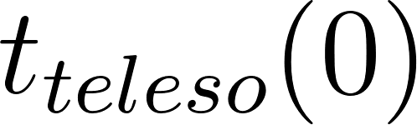](https://www.codecogs.com/eqnedit.php?latex=t_%7Bteleso%7D(0)#0) bolo rovné počiatočnej teplote telesa [](https://www.codecogs.com/eqnedit.php?latex=t_0#0).
2. Konečná teplota [](https://www.codecogs.com/eqnedit.php?latex=t_%7Bokolie%7D#0)- konštanta, ktorú k exponenciéle pripočítavame je volená tak, aby po veľmi dlhom čase prenosu tepla (označme ho ako [](https://www.codecogs.com/eqnedit.php?latex=%5Cinfty#0)) bola funkcia rovná teplote okolia. Overíme to dosadením, keďže [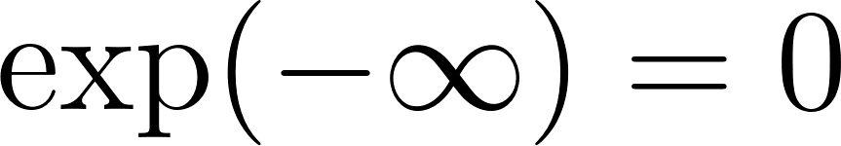](https://www.codecogs.com/eqnedit.php?latex=%5Cexp(-%5Cinfty)%3D0#0).
3. Rýchlosť klesania [](https://www.codecogs.com/eqnedit.php?latex=k#0) - určuje, ako rýchlo teleso stráca teplo. Čím väčšia je hodnota [](https://www.codecogs.com/eqnedit.php?latex=k#0), tým rýchlejšie teleso chladne.

Táto funkcia ukazuje, že čím je rozdiel medzi teplotou telesa a okolia väčší, tým rýchlejšie teleso chladne, no zároveň, ako sa teploty telesa a okolia približujú, rýchlosť chladnutia sa spomaľue.